DIÁRIO DE BORDO

Sou uma pessoa que sempre gostou de diários, ainda hoje, aos 29 anos, tenho um. Gosto da possibilidade de me expressar sem um compromisso com as regras gramaticais sendo um meio de clarear meus pensamentos e registrar lembranças pra um eu do futuro.
Inicialmente, comecei a fazer um diário de bordo a mão, mas acabei travando, não consegui escrever. Talvez seja porque alguém iria ler o diário (algo que nunca aconteceu a nenhum dos que tive) houve um certo medo de errar e ter que rasurar, um medo de que as ideias não ficassem claras, então acabei optando por uma forma digital, que me trouxe mais de segurança. Até mesmo esse parágrafo li, reli, escrevi, apaguei, usei uma palavra, depois outra, e esse “fluir” não aconteceria em outro meio.
Apenas, após a aula do dia 16 de maio é que realmente comecei a materializar essas páginas (antes tinha apenas ideias sobre o que queria escrever e o início, pouco desenvolvido, de dois tópicos) e ter que escrever sobre memórias e sensações já passadas talvez tenha deixado passar sutilezas que trariam um olhar mais apurado sobre as experiências vividas, mas procurei fazer esse resgate com carinho.

MESTRADO
Há tempos que a realização do mestrado tem me trazido uma angustia e uma reflexão no sentido de: “como transpor o técnico e poder fazer uma ciência mais humana e a serviço da sociedade? ”.
E como até mesmo o cursar dessa disciplina se deve ao fato de estar fazendo mestrado, esse certamente é o fio condutor de muitas das reflexões que seguirão. Sendo assim, descrevê-lo brevemente ajudará a contextualizar o leitor.
De maneira resumida: “Estou avaliando o desenvolvimento de 40 espécies arbóreas nativas e uma cultura agrícola em diferentes condições de luminosidade. Para isso, em uma plantação de eucalipto foi feito o manejo da área, onde parte do eucalipto foi cortado criando um ambiente com um aumento gradativo da luminosidade, indo de uma condição de alto sombreamento, passando por faixas intermediárias, chegando a pleno sol. A perspectiva é de que para cada uma das espécies, seja encontrada uma faixa de luminosidade que permita seu melhor desenvolvimento, sendo que existem espécies com diferentes usos sendo estudadas. Há plantas de fins madeireiros, para restauração, frutíferas e medicinais, e as informações obtidas, junto a outras, poderão ajudar o produtor a compor seus próprios sistemas agroflorestais, de acordo com seus interesses, incentivando a autonomia”
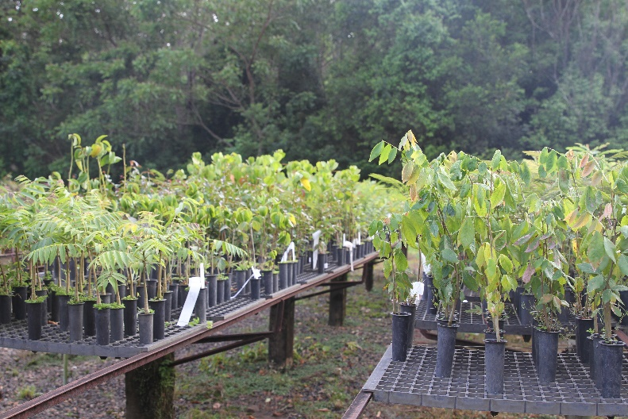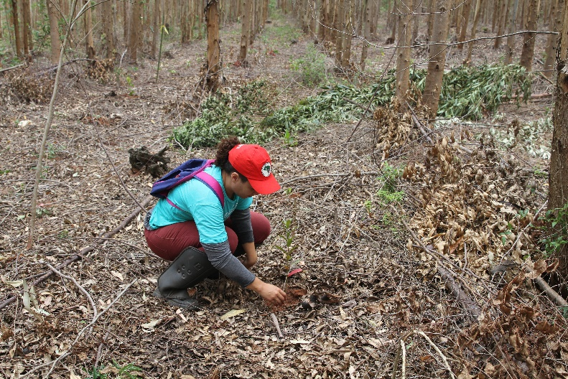
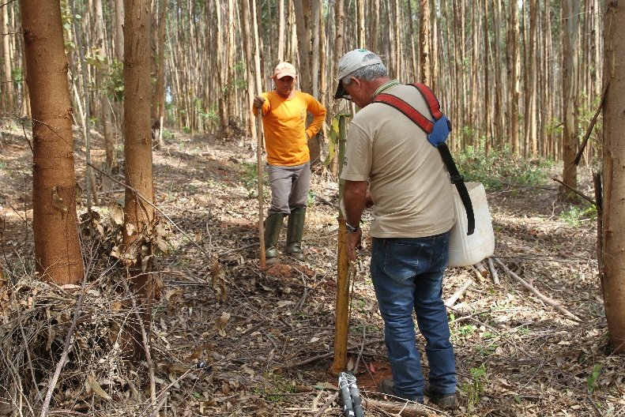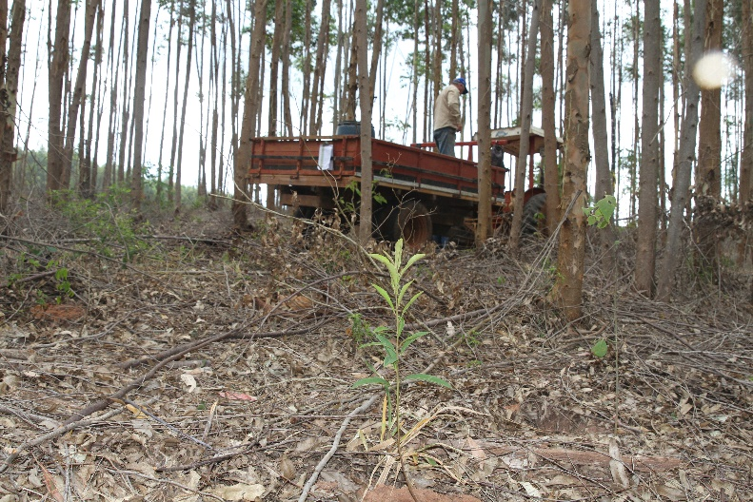
Fotos das mudas em viveiro e do processo de implantação da área experimental (Nov/2018)

ESTÁGIO DE FÉRIAS
No mês de janeiro, estive em Itatinga, no período o qual ocorre o “Estágio de Férias”, uma atividade para os alunos do curso de Engenharia Florestal. Durante 3 semanas, os alunos se dividem entre as atividades de: inventário, apoio a pesquisa e engenharia e sustentabilidade. Eu, junto com outros mestrandos, doutorandos e alunos de graduação com projetos de iniciação cientifica, estávamos na atividade de apoio a pesquisa.
A possibilidade de participar dessa vivência foi muito interessante, afinal, eu como aluna formada pelo curso de Engenharia Agronômica não tive essa experiência, realizei outras formas de estágios, mas achei legal como esse estágio logo no início do curso traz uma dimensão sobre a atuação do profissional Engenheiro Florestal.
Além disso, estar envolvidas nas atividades do estágio permitiu a realização de um grande número de atividades relacionadas ao meu projeto de pesquisa, sendo elas:
Nativas: avaliação de mortalidade, replantio de mudas, medição da altura, medição do diâmetro do coleto, coroamento das mudas,
Eucalipto: controle da rebrota de eucalipto, medição do diâmetro a altura do peito, medição de altura e diâmetro de copa.
Área experimental: demarcação e identificação de arvores e parcelas, instalação de sensores de radiação.
Ou seja, uma quantidade de atividades que sozinha jamais seria capaz de realizar no tempo disponível, sendo essencial a colaboração das pessoas ali presentes.
Porém, senti uma grande dificuldade de sensibilizar e envolver as pessoas para/com o meu projeto. Pra mim, o principal motivo se deve ao fato que as pessoas se revezavam entre as atividades; dificilmente a pessoa que me acompanhava em campo passava mais de uma manhã ou tarde comigo, e eu acabava estando ali pra realizar uma tarefa específica, muitas vezes algo mecânico e repetitivo.
Apesar de previamente ter explicado sobre o meu projeto e sua relevância, e achar que as pessoas gostaram do que foi apresentado e do que viram, não sinto que alguém verdadeiramente tenha se encantado pela proposta, o que me deixa um pouco triste.

[Talvez seja uma ilusão, uma visão egocêntrica, uma ingenuidade querer que as pessoas vejam “beleza” naquilo que tenho um apreço]

Tentei fazer um material de apoio sobre as espécies nativas que foram implantadas (buscando ser didática) a ideia era fazer algo como um “super trunfo” (há dois desses cartões decorando internamente a capa desse diário em sua versão física), mas a execução não foi tão boa, não tive muito tempo pra elaborar pois deixei pra fazer em cima da hora, mas ainda guardo os cartões feitos pra quem sabe um dia terminar de colocar em prática essa ideia.
Ainda hoje me pergunto como e o que fazer de diferente, já que durante as férias de julho estarei lá novamente, por mais três semanas, e gostaria que algumas coisas ocorressem de outras formas, mas ao mesmo tempo, sinto que estou “presa” ao formato de organização do estágio, além de ter que cumprir com as tarefas/obrigações para poder concluir minha pesquisa o que dá pouco espaço e tempo para envolver e sensibilizar as pessoas.
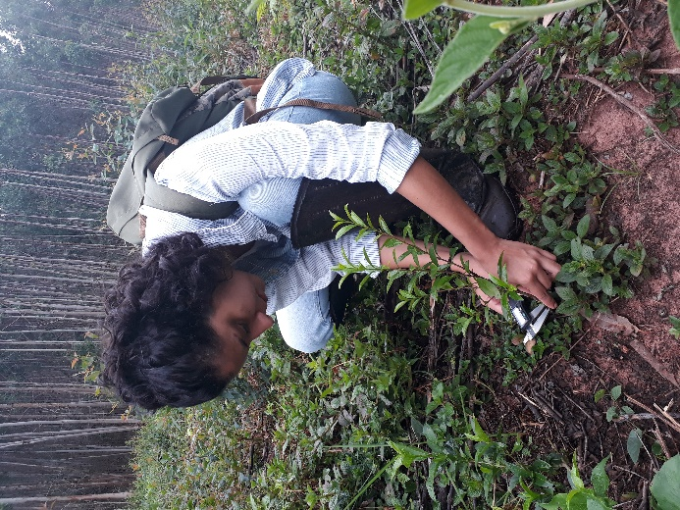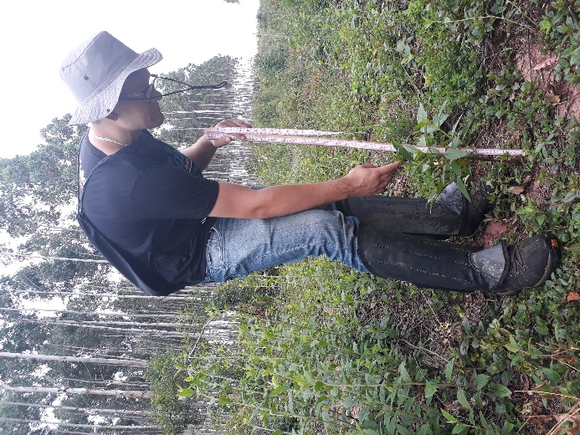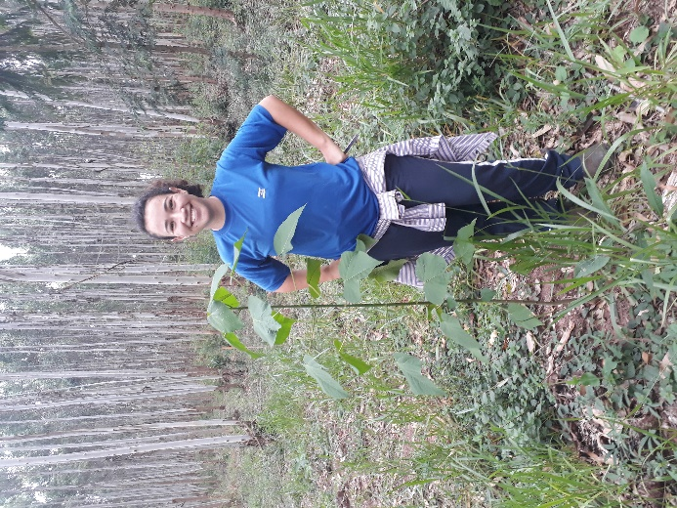
Alunos da graduação contribuindo na realização do inventário das nativas, e eu (muito feliz) ao lodo de uma sangra d’água após 2 meses de plantio. (jan/2019)

VIVÊNCIA AGROECOLÓGICA
Nos dias 15, 16 e 17 de maio estive mais uma vez em Itatinga, mas dessa vez não apenas para a realização de coletas para o meu projeto de pesquisa, e sim para acompanhar uma vivência organizada pelo grupo do Projeto Mosaico Educo-Florestal.
Durantes os 3 dias um grupo de 20 pessoas participaram de atividades envolvendo os 3 SAFs (Sistemas Agroflorestais) que estão implantados na estação, carinhosamente eles são chamados de:
SAF POMAR
SAF BANANAS
SAF LUMINOSIDADE (esse é o meu)

[O uso da palavra meu me provoca as vezes um sentimento contraditório, pois sei que esse SAF não é meu, é nosso, é uma área pública administrada pela Universidade. Mas é uma área a qual tive muito trabalho para implantar e que estou tendo muito trabalho para manejar, conduzir e coletar dados, e sei que nada faria sozinha (como já disse antes). Pra mim, o uso desse pronome possessivo é mais por uma ligação emocional afetiva que tenho com essa área, espero que não seja entendida de forma equivocada tendo sido feita essa observação]

Durante dois dias acompanhei as atividades na cozinha, o que achei que faria durante todos os dias, porém, a chuva que ocorrera no final de semana anterior impediu, em um dos dias, a ida até o SAF bananas. Assim, na terça-feira um grupo de pessoas, que contava com alunos de diversos cursos da graduação da ESALQ, um funcionário da ESALQ e uma pessoa de fora da universidade, pode conhecer o SAF luminosidade e realizaram uma atividade em parte da área, onde foram coroadas mudas de espécies nativas plantadas e eliminadas algumas rebrotas de eucalipto.

[A manutenção e manejo da minha área experimental, tem sido uma das coisas mais cansativas que tenho feito em campo, e a que mais tem ocupado o meu tempo quando estou por Itatinga, meu projeto não tem recursos para custear esse tipo de atividade, então tenho tido que colocar uma grande energia nesse tipo de atividade. ]

Como as pessoas presentes durante a vivência foram aprender sobre a agroecologia e isso estava materializado sobre a dimensão dos sistemas agroflorestais, acredito que houve uma maior sensibilização das pessoas para a temática dos SAF’s, o que foi bom.
Como não estive na organização da atividade pude também observar de forma externa toda a preocupação e cuidado pedagógico que os organizadores tiveram, e que considerando as reflexões do processo educador trazido para discussão pela disciplina cabe aqui citar alguns aspectos:
Cronograma das atividades exposto e claro – como disse houve alterações na programação, mas isso faz parte da vida
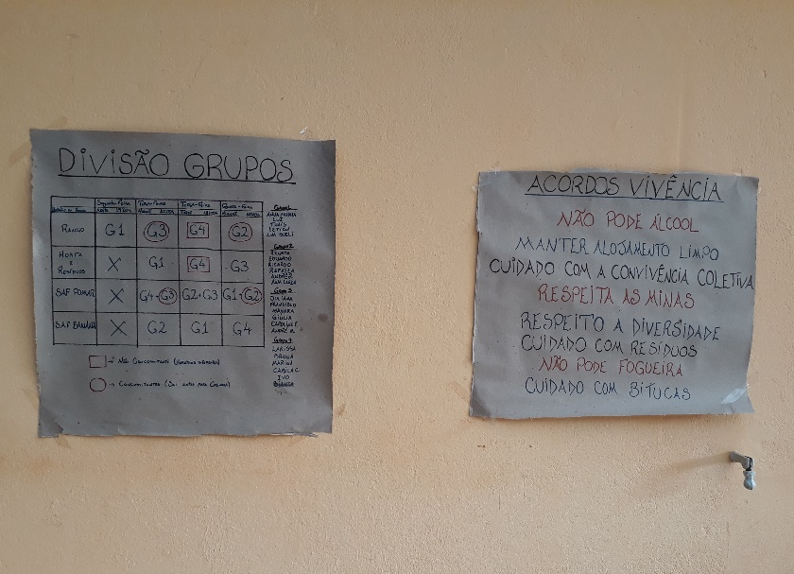
Avaliação continuada – durante todos os dias havia um cartaz fixado para que os participantes pudessem avaliar usando a metodologia do “Eu Sugiro/Eu Critico/Eu felicito/Eu pergunto”, ao final da vivência também foi feito uma roda de conversa onde todos puderam falar sobre como vivenciaram a experiência.
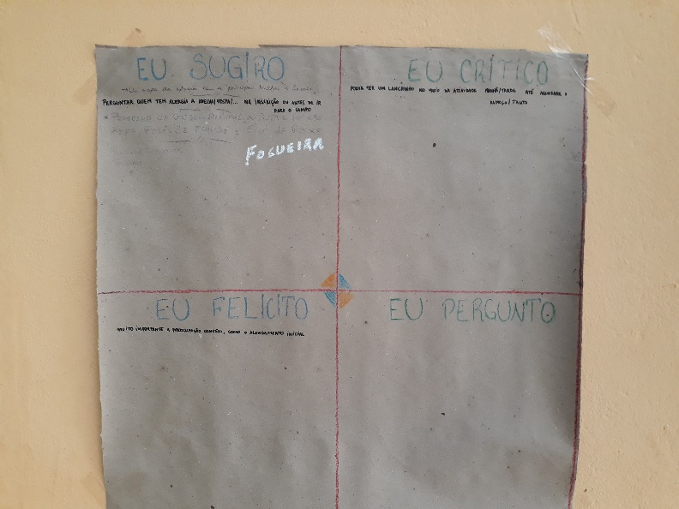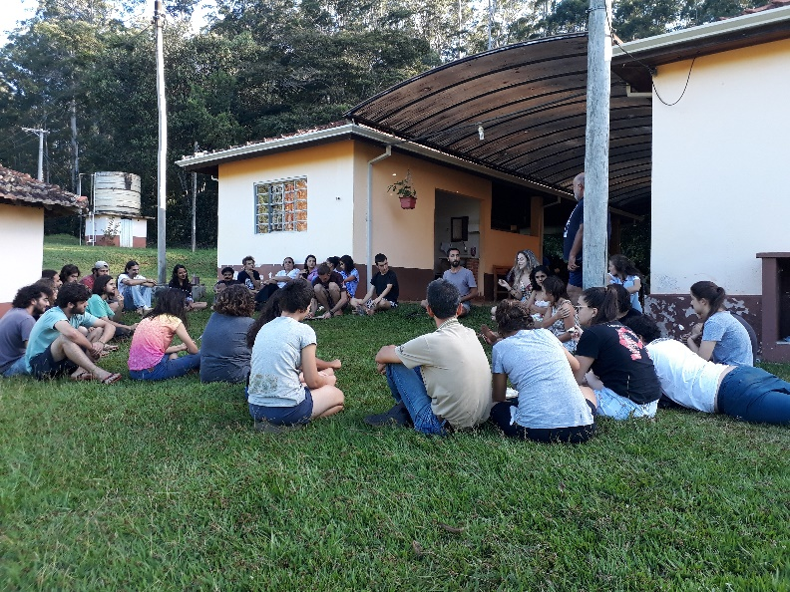

Alimentando corpo e alma – além de ser um ambiente que permite o contato com a natureza, lago, cachoeira, floresta (mesmo que plantada), alguns cuidados traziam um acolhimento, pela manhã antes da saída de campo era feito um alongamento, as três refeições oferecidas eram vegetarianas e em uma das noites houve um sarau.
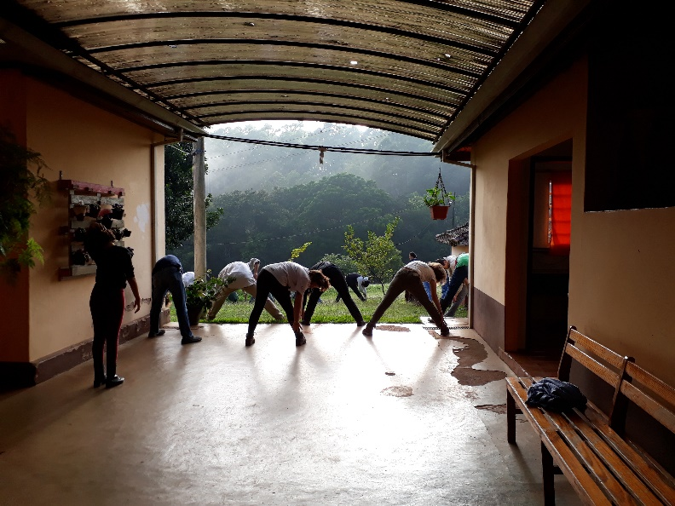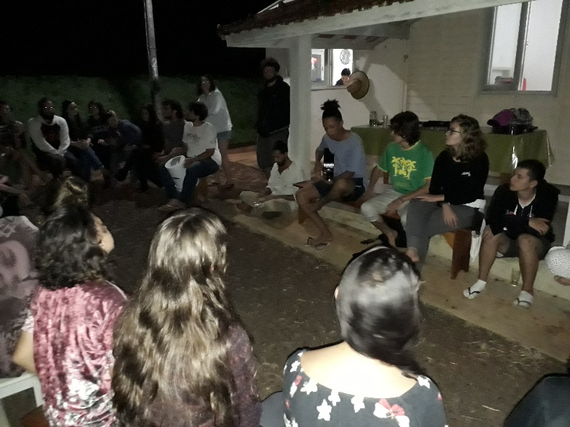

[Apesar do meu SAF não ter claramente um proposito agroecológico, afinal o manejo dele é feito de forma convencional (uso de adubos, formicidas e herbicidas), eu vejo nele a dimensão do processo de transição agroecológica.
Afinal, antes era apenas uma área de eucalipto, e após ser feita a condução da talhadia e o corte de parte dos eucaliptos para efetivação do desenho experimental, foram plantadas 40 espécies florestais nativas, com diferentes usos e funções, criando um ambiente muito mais biodiverso.
Afinal o problema não está em uma planta e sim no sistema, não adianta a demonização de uma espécie por ela ter sido apropriada por um sistema de produção altamente excludente e insustentável.
É preciso que junto a dimensão política se tenham iniciativas de dimensão técnica, é preciso que na Universidade se pense em alternativas para mudar e transicionar o sistema agrícola. Se há milhões de hectares de eucalipto em monocultura, como fazer com que eles sejam convertidos em outras formas de produção?
E acredito que (talvez) o sucesso, mesmo que parcial (para algumas espécies) e que a longo prazo (que eu não consiga dimensionar durante o mestrado) possa trazer informações e orientações técnicas que contribuam para mudanças de paradigmas no meio agrícola/rural. ]
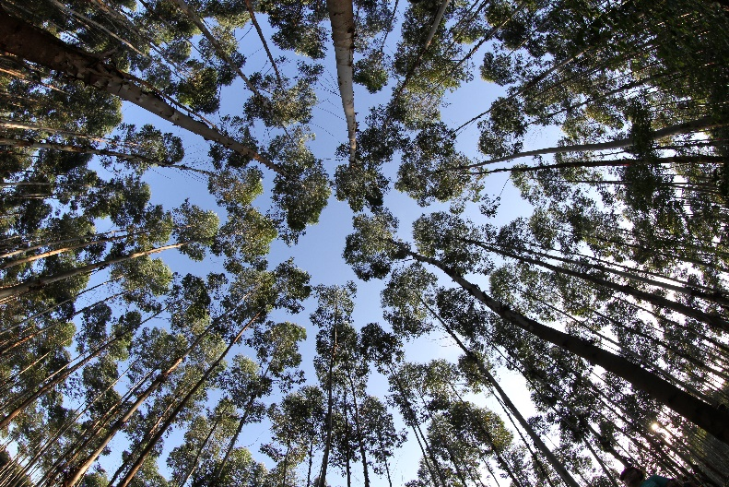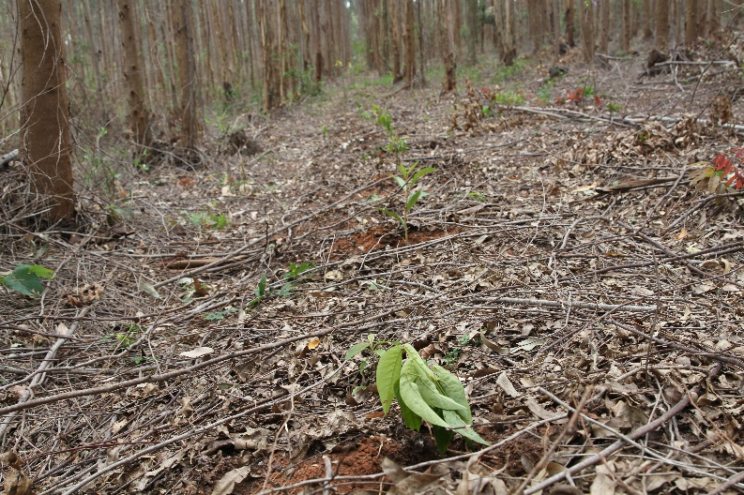

Ao céu se estende um dossel em monoculta
Mas no chão
Aos pés
Quatro dezenas em diversidade
Se forma uma agrofloresta

UM PÉ DE QUE?
Há um tempo tenho lembrado de um programa que assisti muito durante a minha infância/adolescência, o “Um pé de que? ”, apresentado pela Regina Casé.
De uma forma geral achava o conteúdo do canal Futura o mais legal da TV aberta, mas em algum momento esse canal parou de pegar na casa dos meus pais, que nunca tiveram televisão a cabo, então, nunca mais vi esse programa, até que esse ano em algum momento me lembrei dele e resolvi procura no Youtube.
Existe um canal chamado “Um pé de quê? ” Onde estão reunidos os episódios desse programa, não sei se todos, mas fiquei encantada em poder rever. Hoje tenho um olhar mais crítico e técnico, mas ainda sim me senti inspirada por esse programa.
Gostaria muito de poder fazer algo nessa direção, falando das espécies nativas que foram implantadas no SAF LUMINOSIDADE. Tenho pensado em criar conteúdos audiovisuais usando o Instagram como meio para a divulgação. Talvez leve um tempo, mas espero conseguir materializar essa ideia.
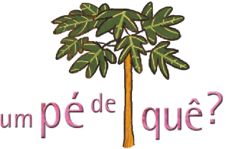
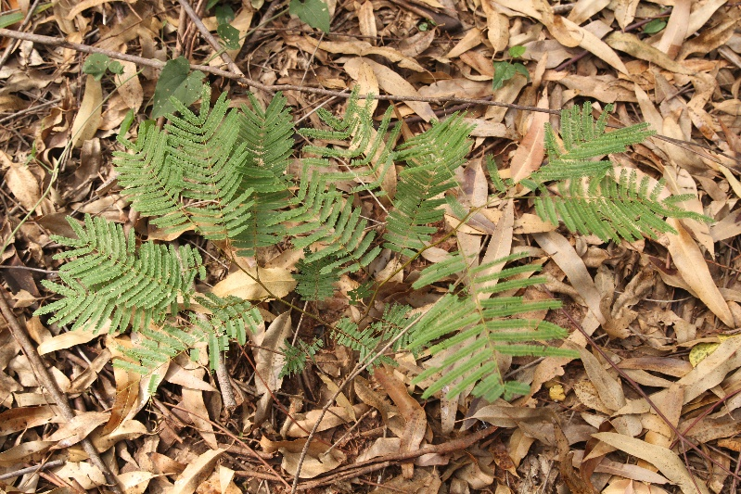
Quer descobrir? Assista:*
https://www.youtube.com/watch?v=MgDpcPv6bnc&t=1s

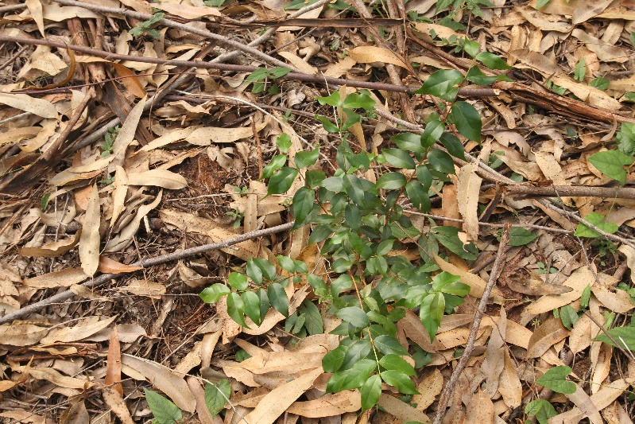
Quer descobrir? Assista:**
https://www.youtube.com/watch?v=bJDRNPbWYy8&list=PL5eR1i8qL8OPu6c-FS3a4jam_N5p6Uuyh&index=30

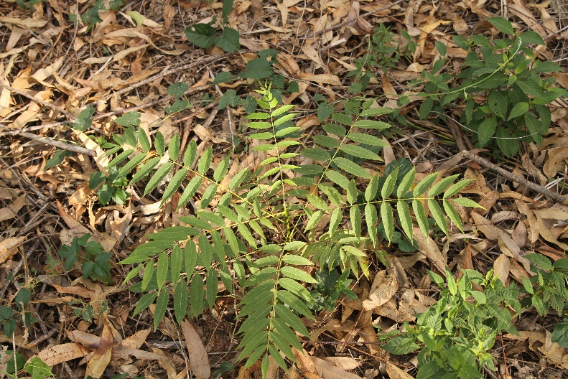
Quer descobrir? Assista:***
https://www.youtube.com/watch?v=9U_JY21ingM&list=PL5eR1i8qL8OPu6c-FS3a4jam_N5p6Uuyh&index=76

GRUPO MOSAICO
Muito em função do incentivo dado pelo Rildo Moreira e Moreira, o qual sempre estimulou o diálogo entre mim e o Grupo Mosaico. Após a vivência que ocorreu na “Semana Santa” decidi começar a buscar sinergias e convergência de ações entre as pessoas que estão trabalhando com SAFs dentro da estação experimental de Itatinga, e tenho então participado das reuniões do grupo.
Acredito que a interação será positiva principalmente para a realização do “Estágio de Férias” (junho de 2019 e janeiro de 2020), pois vou poder dialogar com outras pessoas que também participarão do período e podemos pensar em como atuar de uma forma mais coletiva.
Novos olhares, vindo das pessoas que compõe o projeto, possivelmente me ajudarão a pensar em meios de em como provocar uma sensibilização dos estudantes, em como trazer aspectos pedagógicos pra minha abordagem, e talvez algumas das minhas dúvidas, sobre o que fazer diferente, sejam esclarecidas.

[Nas férias de janeiro o grupo Mosaico esteve participando, mas não houve nenhuma interação entre a gente para pensar em ações conjuntas]

PLANO DE AULA (POPULARIZAÇÃO DA CIÊNCIA)
No intuito de trazer aspectos pessoais e íntimos para esse diário de bordo, procurei orienta-lo pela perspectiva do meu projeto de mestrado e coisas que me remetiam a ele.
Talvez pelo meu ensimesmamento, a todo momento vejo em meu projeto grandes perspectivas e um potencial de construção de ações educadoras. Antes mesmo do início da disciplina ficava pensando em como fazer para divulgar o que estou fazendo. Acreditava que a oficina contribuiria nesse processo de tirar as ideias do etéreo e coloca-las em pratica, mas não imaginaria que uma série de eventos cósmicos se desenrolariam indo ao encontro dos meus anseios.
Começando pela proposta de avaliação, na qual era preciso, em grupo, desenvolver um plano de ensino pra uma disciplina ou curso.
Eu não tinha muitas ideias sobre o que fazer, o tempo todo pensava no meu projeto e não consegui clarear minhas ideias. Porém, a própria formação do grupo (nada intencional e totalmente feito de encontros) pode trazer uma luz onde não via. A Gabriela, conseguiu me fazer ver para além dos meus problemas e transcender a questão, propondo uma disciplina de divulgação científica (foi iluminador).
O tema foi altamente agregador e estimulante, os encontros do grupo eram repletos de entusiasmo quanto a perspectiva que queríamos abordar. Foi muito prazerosa a relação estabelecida, não foi preciso cobranças ou imposições, as divisões das tarefas foram feitas livremente com muito respeito pelas impossibilidades quaisquer que surgissem pelo caminho.
Junto a isso, se instalou um grande embate político entre o atual governo e os setores da educação. O ministro da educação declarou que as Universidades estão promovendo balburdias, foram feitos corte no repasse de verbas para as instituições de ensino federais, redução no número de bolsas de pesquisa. Em resposta a essa séria de ataques feitos a educação brasileira, no dia 15 de maio ocorreu a Greve Nacional da Educação. A mobilização foi grande e como os cortes não foram revogados há uma nova data para um segundo ato, dia 30 de maio (estarei lá).
Diante desse cenário, a discussão que estávamos tendo em sala de aula e nos encontros do “grupo 5” sobre o plano de aula ganhou corredores e assembleias: “Como fazer com que a sociedade perceba a importância e das universidades? Qual o meu papel diante de tudo isso? Como popularizar a ciência e fazer com que ela atenda as demandas da sociedade? ”
Construir o plano de ensino e a forma de condução da aula, dada no dia seguinte a greve, foi realmente interessante. Sinto que eu e meu grupo saímos animadas e com vontades reais de colocar em prática algumas ações que se alinham com a perspectiva de popularização da ciência.
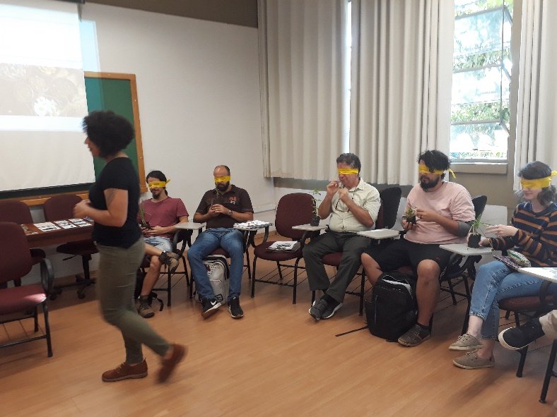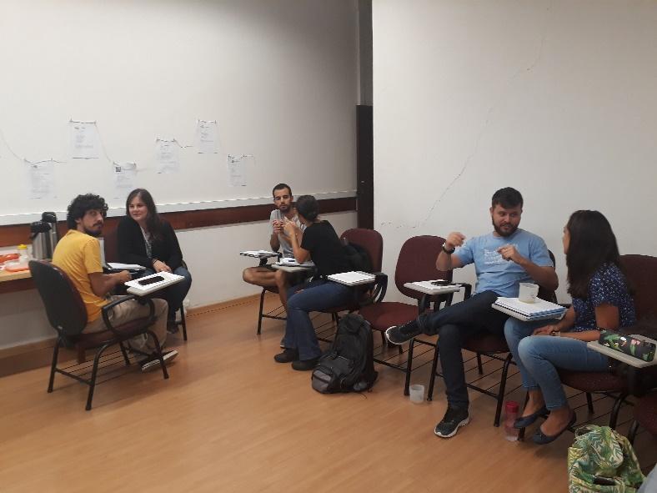
Dinâmicas realizadas durante a aula onde apresentamos nossa proposta de plano de ensino

BARRA DO TURVO
Uma última experiência, que gostaria de relatar brevemente é sobre a visita ao “Bom Recarto” propriedade do “Seu” Pedro e “Dona” Maria. A possibilidade de conhecer esse bom recanto, nos dias 17, 18 e 19 de maio, se deu em função de uma excursão da disciplina de Sistemas Agroflorestais, dada pelo professor Ciro.
Mas para além do que foi visto ali queria destacar algumas coisas que se alinham com a proposta desse diário e por isso mereceu esse espaço.
A primeira dela se refere ao saber popular. Pedro Baiano e Maria em todas as suas falas trouxeram uma leitura de mundo e da condição em que vivem com muita lucidez e clareza, ele responsável pela produção agroflorestal e ela pelo beneficiamento desses produtos para comercialização, me ensinaram muito e me sensibilizaram mais ainda.
Um segundo ponto se refere a aplicação de uma metodologia participativa para diagnostico da propriedade, o mapa agroecológico. Pude ver nos olhos deles o como essa ferramenta lúdica trouxe uma apropriação, para ambos, de como a propriedades deles está organizada. Dona Maria já havia feito essa atividade em outros espaços, mas seu Pedro não, e o receio e inicial terminou numa apreciação do desenhar e colorir, sendo muito prazerosa essa atividade.
Durante toda a conversa, ficou claro que o maior problema não é de ordem produtiva e sim quanto a comercialização, quanto a como obter renda a partir da terra.
Ficamos sabendo do estabelecimento de um CSA (consumidores que sustentam a agricultura), uma forma de consumo onde é valorizada e estimulada uma relação de confiança entre produtor e agricultor, permitindo e que permite ao produtor o recebimento de um valor justo pelos seus produtos e ao consumidor a garantia de saber a origem e qualidade daquilo que se alimenta.
Pensando no CSA, Pedro, disse que precisará manejar em sua agrofloresta uma área de 25anos e que para isso seria necessário pagar/contratar uma mão de obra. Assim, em uma conversa onde surgiu uma necessidade, apareceu também uma oportunidade, a de se construir uma vivência agroflorestal em parceria entre a ESALQ e essa família. Espero que de fato isso se concretize.

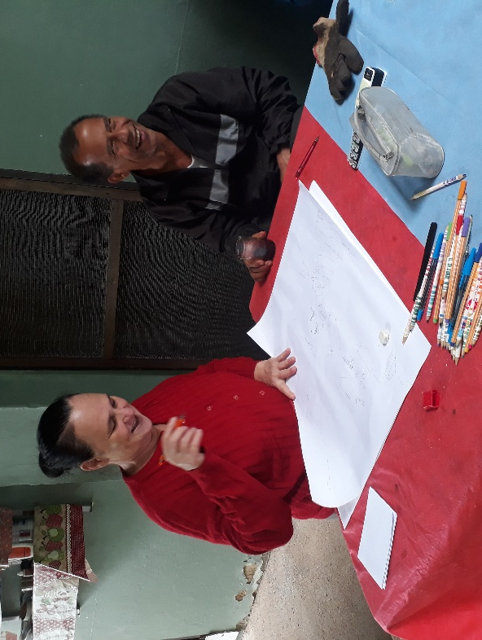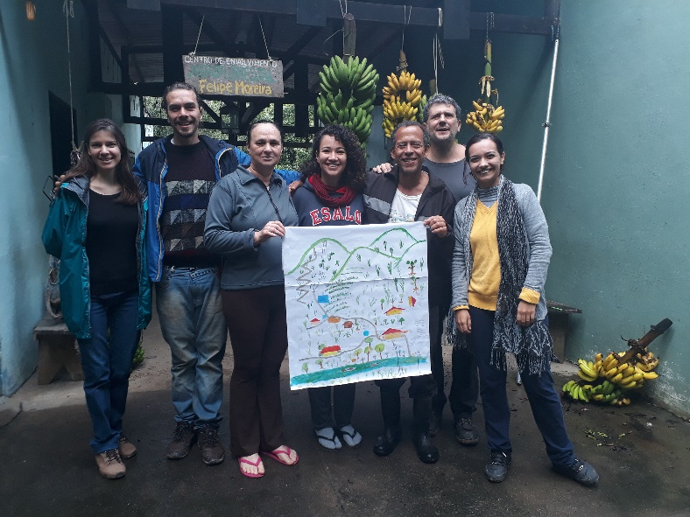

Quer saber mais? Assista:
https://www.youtube.com/watch?v=PhuJ_QBsfMs
https://www.youtube.com/watch?v=ke6RisabegA&t=4s

_________________________________________________________________________________________
Um pé de Que?
*Angico
** Pitanga
*** Cedro

